**中山大学本科教务系统**

**学生评教操作指南（学生）**

# 登录

打开浏览器在地址栏输入新本科教务系统访问地址：https://jwxt.sysu.edu.cn/，进入教务登录界面（使用netID登录）如图1所示：

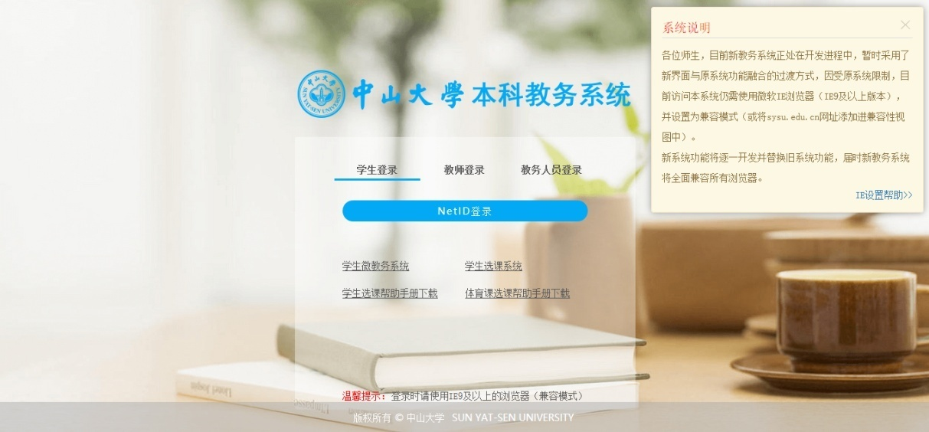

**图1** 本科教务系统登录界面

# 如何进入

登录教务系统后，在所有服务中点击“我的评教”图标，进入课程列表列表界面，如图2、图3所示：

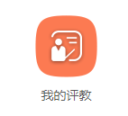

图2 “我的评教”图标

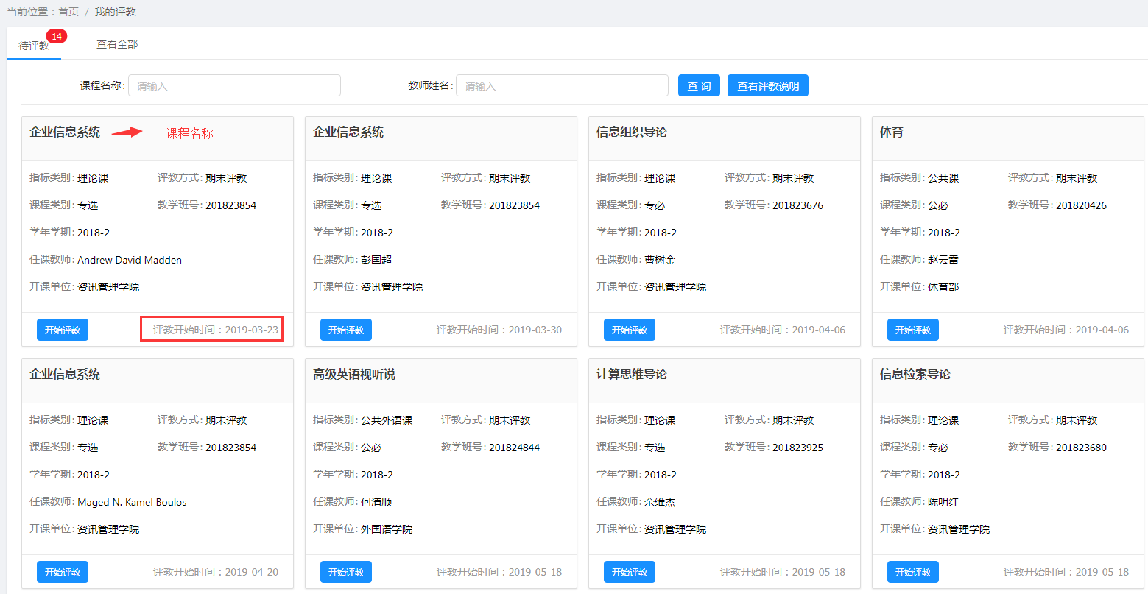

图3 课程列表界面

建议学生花上1~2分钟的时间，点击“查看评教说明”界面仔细阅读。

在“待评教”页面中，学生只能操作评价当前已到评教开始时间的课程（蓝色按钮），对于未到评教开始时间的课程（灰色按钮）虽显示但尚未可操作。待到达开放时间，灰色按钮自动转为蓝色按钮，可操作。

# 开始评教

在“待评教”界面中找到需要评教的课程及任课教师，点击“开始评教”按钮，进入评教界面，如下图所示：

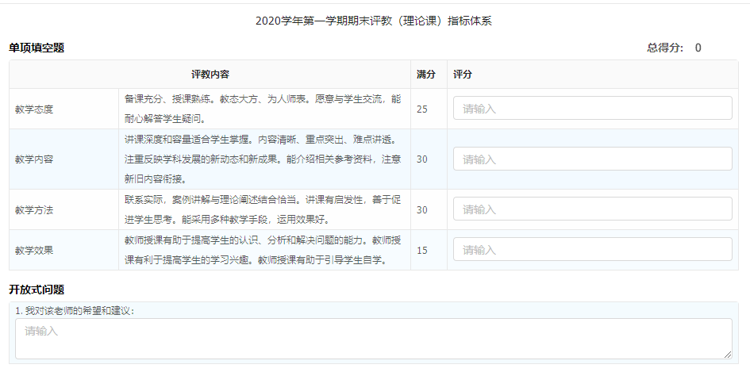

图4 评教界面

本学期学生网上评教继续延用百分制打分方式，以及已简化的评教指标。**请在各项指标相应的满分范围内，进行量化评分。**

在评教界面可点击“评分”给任课教师评分（必填）；开放式问题建议填写（选填）。评教一半未完成不可提交，必须全部评完才能提交，评完后点击 “提交”按钮。**注意：每条评教任务（包括打分和内容）一旦提交，将无法退回修改或重新评价，请务必慎重提交。**

# 查看全部

通过“查看全部”学生可以查询历年学生个人评教情况及评分。如系统提示因未完成评教而不能查看成绩或选课时，学生可以通过该界面查看具体情况。

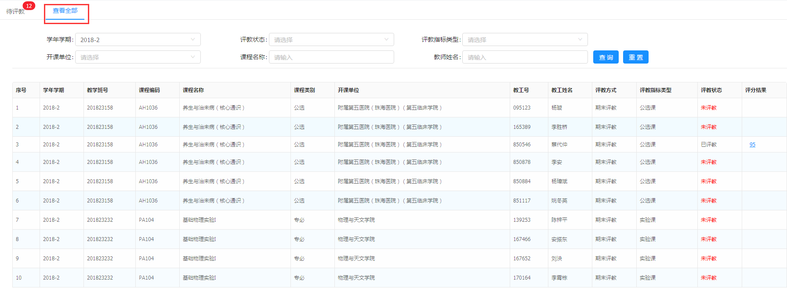

图5 “查看全部”界面

# 注意事项

* 参与评教是您的重要权利。请您对授课教师给予客观、公正、实事求是的评价。
* 评教前，请认真核实所评教师姓名，如系统所示的教师与实际不符，请及时联系所在院系教务老师，以免错评。
* 2022-2023学年第二学期评教开放时间是2023年4月6日12:00至2023年6月24日23:00，系统将根据课程及教师的授课进度，逐步开放参评任务。请根据教学进度，分批按时完成评教。
* 本学期网上评教完成情况，将与选课、成绩查询等功能挂钩，请认真及时完成评教。

谢谢您的积极参与！